**Oracle环境配置**

1. **实验项目名称**

Oracle环境配置。

1. **实验目的**

本实验为验证性试验，主要目的是加深对Oracle存储结构和内存结构的认识和理解，熟悉常用的SQL*PLUS命令。

1. **实验环境**

Windows8.1 + Oracle 11g。

**四、实验内容**

利用课堂所学知识，完成以下实验题目，将结果写入实验报告中：

1.当前数据库例程的表空间和数据文件分别有哪些？写出它们之间的对应关系。

2.举出5个SCOTT的数据段和索引段。（查询某用户的数据段：select * from user_extents;）

3.当前数据库例程的控制文件、重做日志文件的路径和名称是什么？

4.当前数据库的SGA区的总容量是多少？各个部分的容量又是多少？

5.当前数据库块的大小是多少？

6.scott.emp表的结构是什么？（desc <表名称>）

**五、实验步骤**

题目一：通过em查找到有哪些表空间，再从安装路径处查找文件。

题目二：通过SQL PLUS连接数据库，用语句查询SCOTT用户的数据段和索引段。

题目三：通过em SQL语句查询控制文件和重做日志文件的位置，并在文件夹中找到它们。

题目四：通过SQL PLUS连接数据库，用语句查询当前数据块的大小。

题目五：通过SQL PLUS连接数据库，用语句查询数据库块的大小。

题目六：通过SQL PLUS连接数据库，用语句查询scott.emp的大小。

**六、源程序清单、测试数据、结果**

题目一：其中PHOTO表空间对应文件PHOTO。SYSAUX对应SYSAUX01.DBF；SYSTEM对应SYSTEM01.DBF；TEMP对应TEMP01.DBF；UNDOTBS1对应UNDOTBS01.DBF；USERS对应USERS01.DBF。关系：每个数据文件都必须隶属某个表空间，但一个表空间可以由多个数据文件组成。

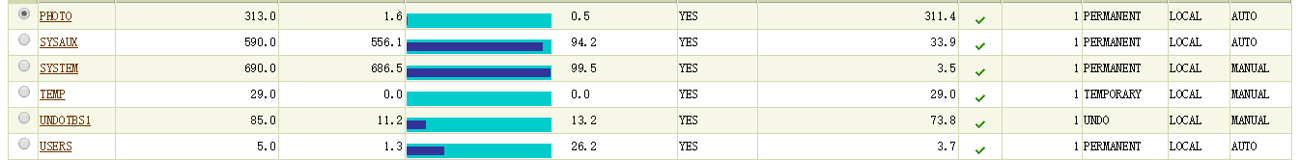

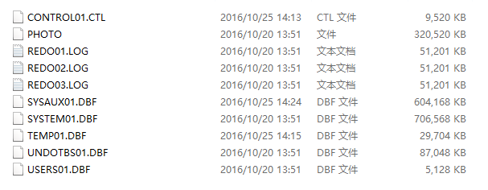

题目二：以下为查询到数据段和索引段的结果。

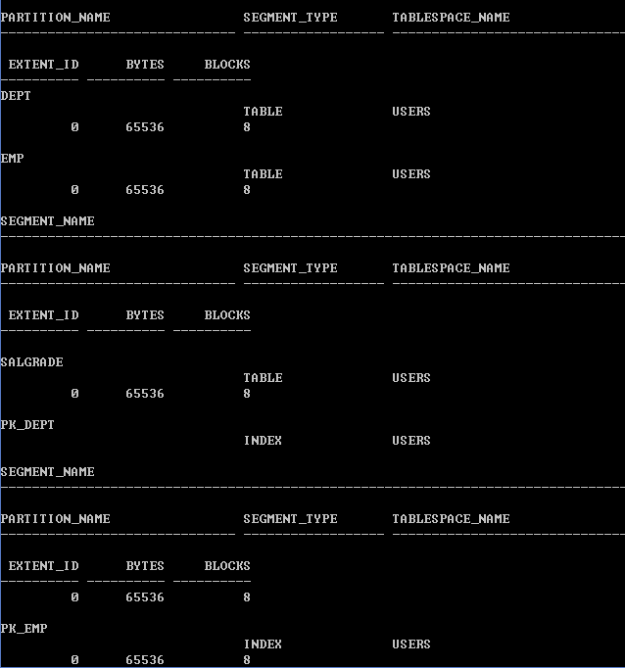

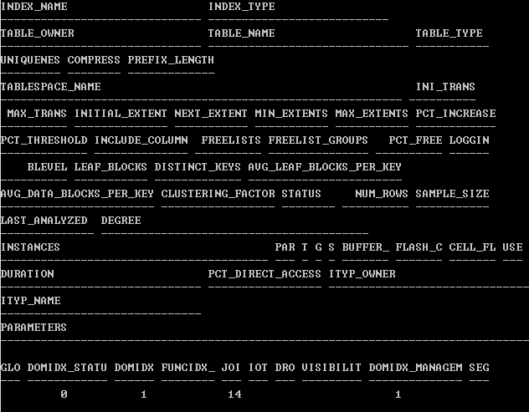

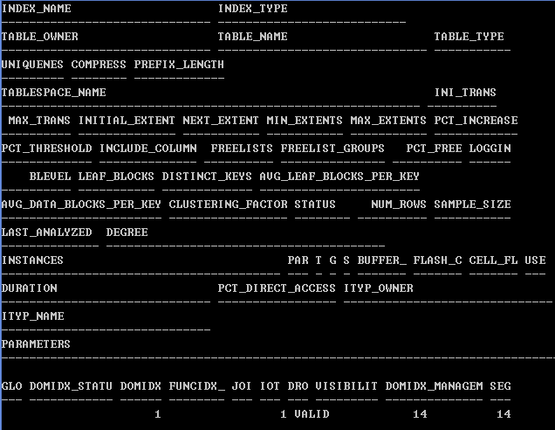

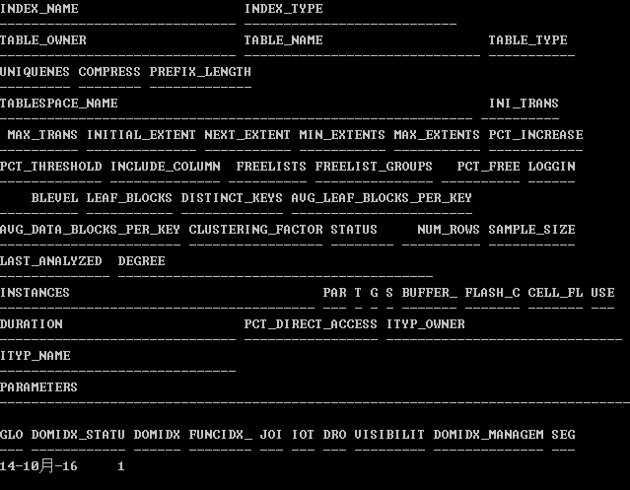

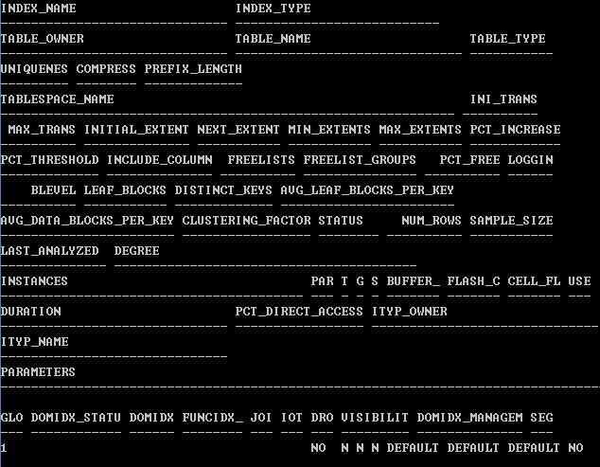

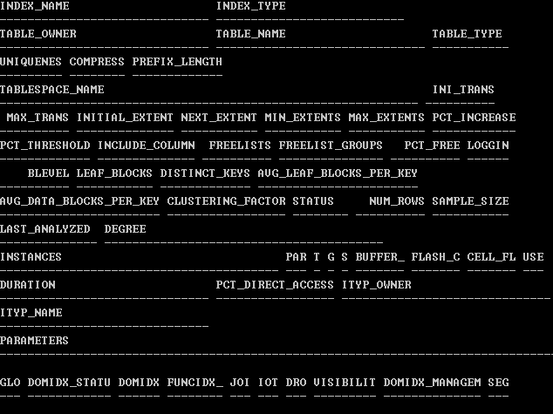

题目三：以下为控制文件目录截图。

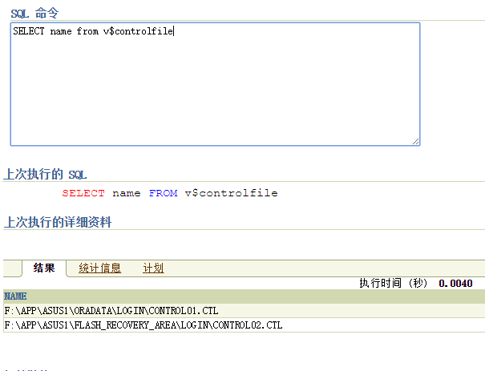

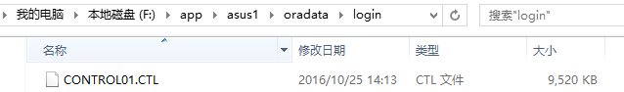

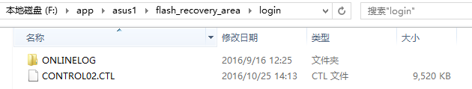

以下为重做日志文件目录截图。

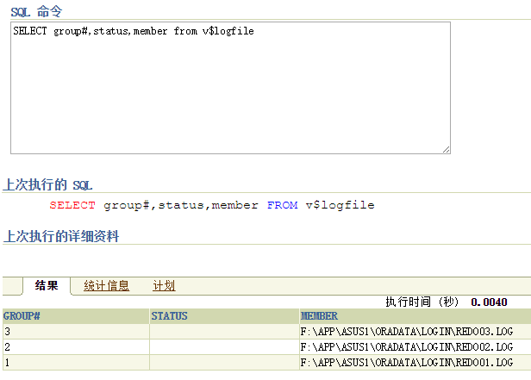

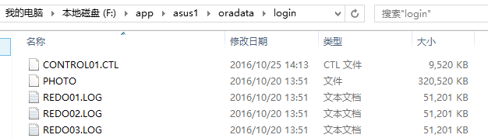

题目四：

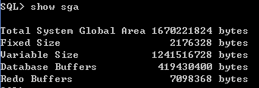

题目五：

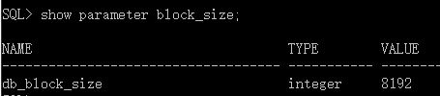

题目六：

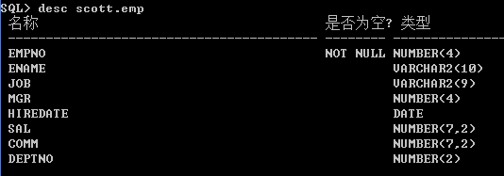

**七、实验小结和思考**

学习到通过EM SQL工作表查询SQL语句，通过SQL PLUS控制台查询文件信息和解锁SCOTT用户，指导了控制文件和重做文件是哪些，分别存在什么地方。